Monedas digitales del banco central CBDC - Resumen Ejecutivo
BIS, Centro de Innovación | 30 septiembre 2021
Un grupo de siete bancos centrales (Banco de Canadá, Banco de Inglaterra, Banco de Japón, Banco Central Europeo, Reserva Federal, Sveriges Riksbank y Banco Nacional Suizo), junto con el Banco de Pagos Internacionales, están trabajando juntos para explorar las monedas digitales del banco central (CBDC) para el público ("propósito general" o "minorista"' CBDC).
Aquí hay un resumen del progreso realizado desde la publicación de un informe en octubre de 2020 que establece los principios fundamentales comunes y las características básicas de una CBDC. Junto con el resumen ejecutivo, también se están publicando tres informes detallados:

Motivación
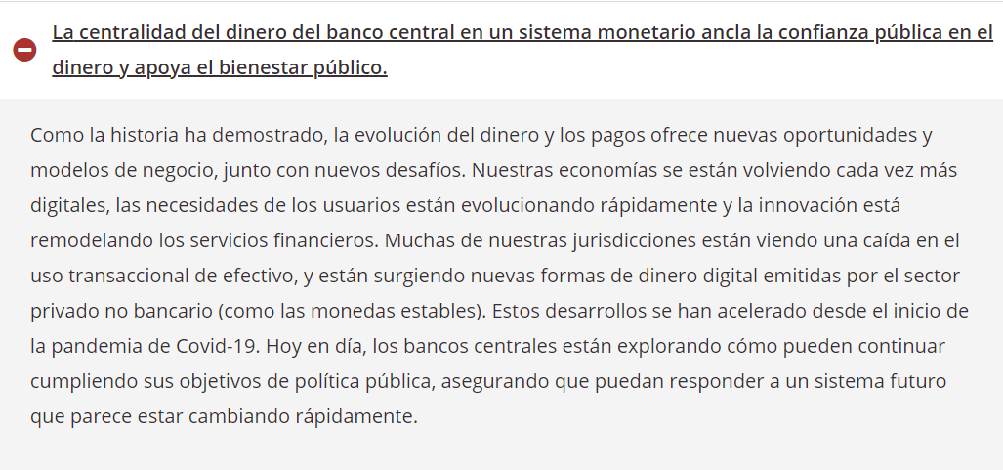
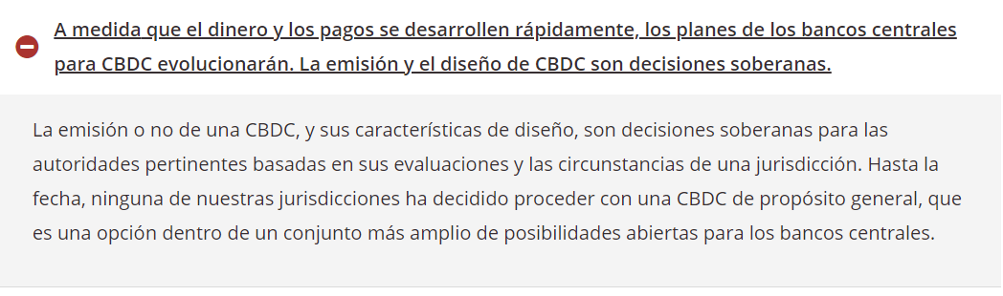
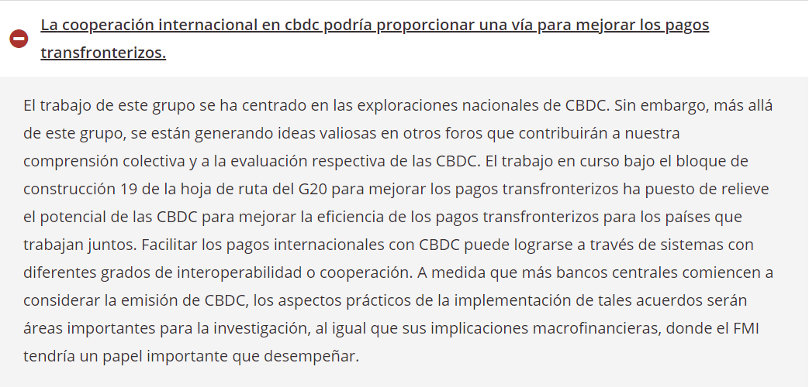

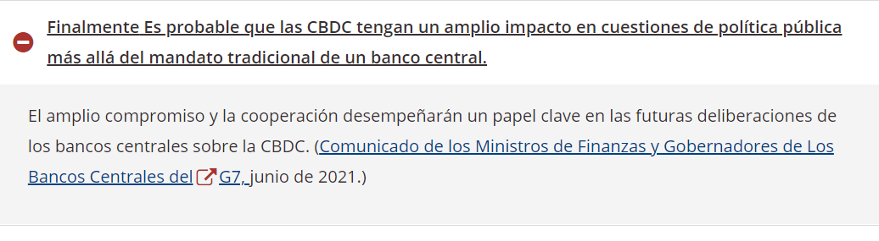
Mensajes clave
Para ser eficaz, un sistema CBDC tendría que involucrar tanto a actores públicos como privados para garantizar la interoperabilidad y la coexistencia con el sistema de pago más amplio.
Los bancos centrales que contribuyen a este informe anticipan que cualquier ecosistema de CBDC involucraría a los sectores público y privado en un equilibrio, con el fin de ofrecer el resultado de política deseado y permitir la innovación que satisfaga las necesidades de pago cambiantes de los usuarios. Dependiendo de las motivaciones prioritarias para una CBDC, habría múltiples consideraciones involucradas en la asignación de roles individual y colectivamente, lo que requeriría un diálogo extenso con los usuarios y las partes interesadas. Sin embargo, un tema que atraviesa casi todas las consideraciones es la interoperabilidad. La interoperabilidad nacional sería clave para garantizar que un sistema de CBDC coexista con otros sistemas de pago nacionales y contribuya a una mayor accesibilidad, resiliencia y diversidad.
En el caso de los sistemas CBDC, la interoperabilidad nacional tendría que ser suficiente para lograr un flujo fácil de fondos hacia y desde otros sistemas y arreglos de pago. Los bancos centrales tendrían opciones sobre cómo lograr la interoperabilidad, desde el uso de mensajería, datos y otras normas técnicas establecidas hasta la creación de interfaces técnicas para comunicarse con otros sistemas. Sin embargo, es probable que existan barreras a la interoperabilidad, que abarquen aspectos técnicos, comerciales y jurídicos. El diálogo con las partes interesadas sería clave para abordarlos.
Independientemente del diseño, desarrollar y ejecutar un sistema CBDC sería una tarea importante para un banco central. Operar las funciones del ecosistema de CBDC sería una tarea significativa y cualquier función subcontratada tendría que ser cuidadosamente administrada para brindar confianza pública en un sistema de CBDC. Asimismo, se requeriría la supervisión individual y colectiva de las funciones y servicios prestados u operados por intermediarios privados.
El acceso y el tratamiento de los datos de pago desempeñarían un papel importante en cualquier diseño de ecosistema. Las consideraciones de privacidad podrían crear una serie de otros desafíos de diseño e interoperabilidad, que van desde los estándares de mensajería utilizados, cómo crear incentivos para que diversos intermediarios ofrezcan servicios y cómo interoperar con sistemas tradicionales que requieren información detallada de cuentas y transacciones.
La participación de actores públicos y privados también ayudaría a una CBDC a anticipar las necesidades de los futuros usuarios e incorporar innovaciones relacionadas.
La adopción de CBDC probablemente sería impulsada por su utilidad futura para los usuarios y la aceptación por parte de los comerciantes. El dinero del banco central es la forma más segura de dinero disponible. Sin embargo, más allá de la seguridad, otras características valiosas de CBDC podrían incluir un menor costo para los consumidores y comerciantes, pagos fuera de línea, un mayor nivel de privacidad en comparación con las opciones comerciales y múltiples características de accesibilidad.
Una CBDC necesitaría anticipar las necesidades de los futuros usuarios e incorporar innovaciones relacionadas. Los bancos centrales podrían adaptarse a las necesidades cambiantes de los usuarios mediante el diseño de un sistema básico flexible, que apoye un ecosistema diverso de intermediarios que ofrezcan opciones, competencia e innovación. A medida que los pagos se integran cada vez más en la vida digital, una CBDC disponible para los innovadores podría combinar características de pago innovadoras en un solo producto de una manera nueva y única.
Las estrategias para la adopción de CBDC tendrían que adaptarse a las diversas estructuras económicas y paisajes de pago en las jurisdicciones individuales, pero la experiencia apunta a algunos factores comunes. Específicamente, la adopción puede ser más exitosa si satisface las necesidades insatisfechas del usuario, logra efectos de red y se implementa con el uso de tecnología e infraestructura existentes y accesibles (por ejemplo, en el punto de venta). Las medidas adicionales que algunas jurisdicciones podrían considerar para una posible estrategia de adopción de CBDC incluyen el uso de CBDC por parte de las autoridades del sector público, que requieren cierto nivel mínimo de aceptación y respaldan las necesidades de pago futuras. No todas las estrategias serían deseables en todas las jurisdicciones.
Una estrategia de adopción de CBDC en un panorama de pagos que cambia rápidamente requeriría equilibrar las necesidades de la mayoría de los consumidores con llegar a partes más pequeñas de la población. Los diferentes usuarios y necesidades tendrían que definirse y abordarse en el diseño del sistema. El análisis de segmentos de mercado específicos a través de personas e historias de usuarios podría proporcionar un método importante para investigar las necesidades de los usuarios y diseñar consultas informativas con posibles usuarios finales.

Para ayudar a mantener la seguridad y la estabilidad, una CBDC necesitaría un diseño e implementación cuidadosos, dando tiempo para que el sistema financiero existente se ajuste y flexibilidad para usar salvaguardas.

Las CBDC tendrían implicaciones para la intermediación financiera y necesitarían un diseño e implementación cuidadosos; pero nuestro análisis sugiere que los impactos en la desintermediación bancaria y los préstamos podrían ser manejables para el sector bancario. Un cambio significativo de los depósitos bancarios a las CBDC (o incluso a ciertas nuevas formas de dinero digital emitido de forma privada) podría tener implicaciones para los préstamos y la intermediación por parte del sector bancario. Sin embargo, nuestro análisis también sugiere que estos impactos probablemente serían limitados para muchos niveles plausibles de absorción de CBDC, si el sistema tuviera el tiempo y la flexibilidad para ajustarse. Esta evaluación inicial está sujeta a incertidumbres sobre la estructura futura del sistema financiero, el diseño de una CBDC y su sistema subyacente, el tamaño y la escala de la adopción de CBDC por parte de los usuarios y las diferencias entre jurisdicciones.
Observamos que el sistema financiero es dinámico y está evolucionando y ha navegado con éxito episodios de cambio estructural durante muchos años. Además, los desarrollos del sector privado pueden generar riesgos similares de sustitución de depósitos, independientemente de la CBDC, y la introducción de CBDC puede generar oportunidades innovadoras adicionales para los bancos y otros intermediarios financieros. Los bancos centrales tendrían que considerar cuidadosamente cómo gestionarían estos impactos, particularmente a través de cualquier fase de transición para CBDC.
Sin embargo, podrían surgir riesgos adicionales para la estabilidad financiera si los cambios en la estructura del sistema financiero debido a la adopción de una CBDC fueran abruptos. Los impactos también dependerían del alcance del aumento compensatorio de los préstamos a la economía real por parte de intermediarios financieros no bancarios. CBDC y ciertas nuevas formas de dinero digital también podrían aumentar el riesgo latente de las corridas bancarias sistémicas. Este riesgo se reduce en el sistema existente a través de una regulación bancaria efectiva, seguro de depósitos y marcos de resolución.
Los bancos centrales están explorando salvaguardas que podrían incorporarse en cualquier CBDC para abordar los riesgos de estabilidad financiera; aunque tales medidas pueden necesitar una cuidadosa consideración antes de ser utilizadas. Los bancos centrales podrían considerar medidas para influir o controlar la adopción o el uso de CBDC. Esto podría incluir medidas como los criterios de acceso para los usuarios permitidos, los límites a las tenencias o transacciones de CBDC de las personas y las opciones particulares en torno a la remuneración de CBDC. Tales medidas podrían ser valiosas en la gestión de riesgos en cualquier transición si se introdujera una CBDC y podrían tener un papel a más largo plazo en algunas jurisdicciones. Sin embargo, tales medidas también traerían desafíos. El diseño de cualquier medida probablemente tendría que equilibrar la moderación de los riesgos de la adopción alta y / o rápida de CBDC con otros objetivos de política asociados con un nivel significativo de uso. En algunos casos, podría haber cuestiones legales y de política pública a considerar. Por ejemplo, puede haber algunas medidas que pueden enfrentar obstáculos para la comprensión y aceptación del público.
Próximos pasos
El dinero confiable y resistente es una condición previa para la estabilidad monetaria y financiera. Este grupo continuará colaborando en la exploración de cómo las CBDC podrían mejorar cualquier sistema futuro.
Específicamente:
- El grupo continuará su política práctica y análisis técnico, explorando las intersecciones entre los tres artículos publicados y las áreas comunes de interés en la investigación de CBDC.
- El grupo continuará contribuyendo a otros trabajos internacionales complementarios sobre las CBDC y el futuro de los pagos, incluida la corriente de pagos digitales del G7, la hoja de ruta de pagos transfronterizos del G20, el Grupo de Trabajo sobre el Futuro de los Pagos del CPMI y el trabajo del FMI sobre el dinero digital.
- El grupo fortalecerá la divulgación y el diálogo, a nivel nacional e internacional. Individualmente, estamos fomentando un diálogo abierto e informado sobre CBDC en nuestras jurisdicciones; y colectivamente, estamos compartiendo ideas de nuestro trabajo con otros bancos centrales, incluso en economías en desarrollo.

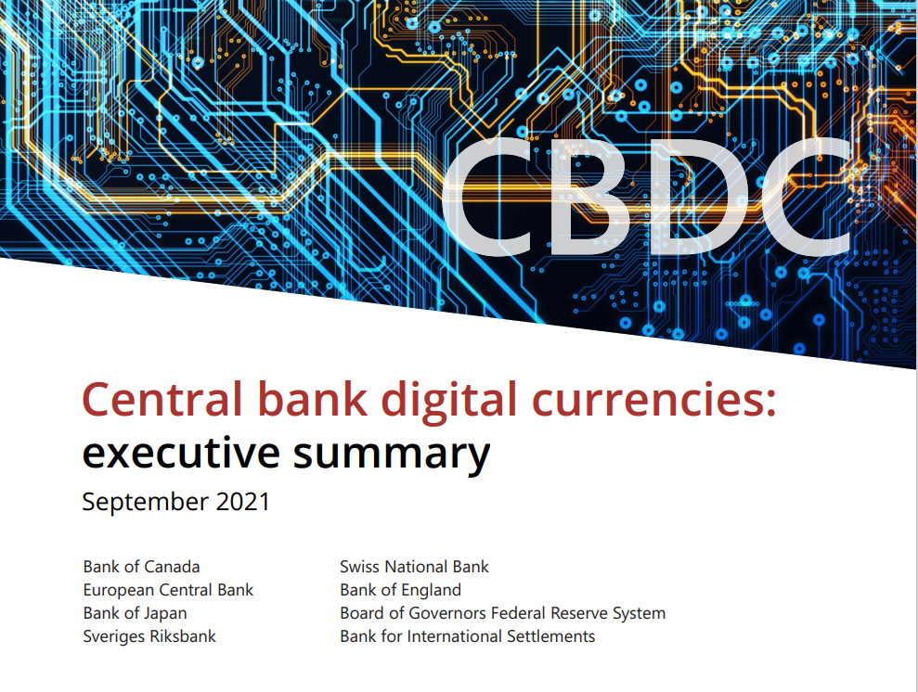
Un grupo de bancos centrales, junto con el Banco de Pagos Internacionales, están trabajando juntos para explorar las monedas digitales del banco central (CBDC) para el público ("CBDC de propósito general" o "minorista").1 Este resumen ejecutivo resume el progreso realizado desde la publicación de un informe en octubre de 2020 que establece los principios fundacionales comunes y las características centrales de una CBDC.2 Junto con este resumen ejecutivo, también se han publicado tres informes detallados.
Motivación
La centralidad del dinero del banco central en un sistema monetario ancla la confianza pública en el dinero y apoya el bienestar público. Como la historia ha demostrado, la evolución del dinero y los pagos ofrece nuevas oportunidades y modelos de negocio, junto con nuevos desafíos. Nuestras economías se están volviendo cada vez más digitales, las necesidades de los usuarios están evolucionando rápidamente y la innovación está remodelando los servicios financieros. Muchas de nuestras jurisdicciones están viendo una caída en el uso transaccional de efectivo, y están surgiendo nuevas formas de dinero digital emitidas por el sector privado no bancario (como las monedas estables). Estos desarrollos se han acelerado desde el inicio de la pandemia de Covid-19. Hoy en día, los bancos centrales están explorando cómo pueden continuar cumpliendo sus objetivos de política pública, asegurando que puedan responder a un sistema futuro que parece estar cambiando rápidamente.
Una CBDC que cumpla sólidamente con los principios fundamentales previstos por este grupo podría ser un instrumento importante para que los bancos centrales en ese futuro mejoren la estabilidad financiera, aprovechen las nuevas tecnologías y continúen sirviendo al público.
A medida que el dinero y los pagos se desarrollen rápidamente, los planes de los bancos centrales para CBDC evolucionarán. La emisión y el diseño de CBDC son decisiones soberanas. La emisión o no de una CBDC, y sus características de diseño, son decisiones soberanas para las autoridades pertinentes basadas en sus evaluaciones y las circunstancias de una jurisdicción. Hasta la fecha, ninguna de nuestras jurisdicciones ha decidido proceder con una CBDC de propósito general, que es una opción dentro de un conjunto más amplio de posibilidades abiertas para los bancos centrales.
La cooperación internacional en CBDC podría proporcionar una vía para mejorar los pagos transfronterizos. El trabajo de este grupo se ha centrado en las exploraciones nacionales de CBDC. Sin embargo, más allá de este grupo, se están generando ideas valiosas en otros foros que contribuirán a nuestra comprensión colectiva y a la evaluación respectiva de las CBDC. El trabajo en curso bajo el bloque de construcción 19 de la hoja de ruta del G20 para mejorar los pagos transfronterizos ha puesto de relieve el potencial de las CBDC para mejorar la eficiencia de los pagos transfronterizos para los países que trabajan juntos. Facilitar los pagos internacionales con CBDC puede lograrse a través de sistemas con diferentes grados de interoperabilidad o cooperación. A medida que más bancos centrales comiencen a considerar la emisión de CBDC, los aspectos prácticos de la implementación de tales acuerdos serán áreas importantes para la investigación, al igual que sus implicaciones macro financieras, donde el FMI tendría un papel importante que desempeñar.
Finalmente, es probable que las CBDC tengan un amplio impacto en cuestiones de política pública más allá del mandato tradicional de un banco central.3 El amplio compromiso y la cooperación desempeñarán un papel clave en las futuras deliberaciones de los bancos centrales sobre la CBDC.
Continuando con nuestras colaboraciones, publicamos tres informes, cuyos mensajes clave se resumen a continuación:
1. Diseño e interoperabilidad del sistema;
2. Necesidades y adopción del usuario;
3. Implicaciones para la estabilidad financiera.
Mensajes clave
Para ser eficaz, un sistema CBDC tendría que involucrar tanto a actores públicos como privados para garantizar la interoperabilidad y la coexistencia con el sistema de pago más amplio.
Los bancos centrales que contribuyen a este informe anticipan que cualquier ecosistema de CBDC involucraría a los sectores público y privado en un equilibrio, con el fin de ofrecer el resultado de política deseado y permitir la innovación que satisfaga las necesidades de pago cambiantes de los usuarios. Dependiendo de las motivaciones prioritarias para una CBDC, habría múltiples consideraciones involucradas en la asignación de roles individual y colectivamente, lo que requeriría un diálogo extenso con los usuarios y las partes interesadas. Sin embargo, un tema que atraviesa casi todas las consideraciones es la interoperabilidad. La interoperabilidad nacional sería clave para garantizar que un sistema de CBDC coexista con otros sistemas de pago nacionales y contribuya a una mayor accesibilidad, resiliencia y diversidad.
En el caso de los sistemas CBDC, la interoperabilidad nacional tendría que ser suficiente para lograr un flujo fácil de fondos hacia y desde otros sistemas y arreglos de pago. Los bancos centrales tendrían opciones sobre cómo lograr la interoperabilidad, desde el uso de mensajería, datos y otras normas técnicas establecidas hasta la creación de interfaces técnicas para comunicarse con otros sistemas. Sin embargo, es probable que existan barreras a la interoperabilidad, que abarquen aspectos técnicos, comerciales y jurídicos. El diálogo con las partes interesadas sería clave para abordarlos.
Independientemente del diseño, desarrollar y ejecutar un sistema CBDC sería una tarea importante para un banco central. Operar las funciones del ecosistema de CBDC sería una tarea significativa y cualquier función subcontratada tendría que ser cuidadosamente administrada para brindar confianza pública en un sistema de CBDC. Asimismo, se requeriría la supervisión individual y colectiva de las funciones y servicios prestados u operados por intermediarios privados.
El acceso y el tratamiento de los datos de pago desempeñarían un papel importante en cualquier diseño de ecosistema. Las consideraciones de privacidad podrían crear una serie de otros desafíos de diseño e interoperabilidad, que van desde los estándares de mensajería utilizados, cómo crear incentivos para que diversos intermediarios ofrezcan servicios y cómo interoperar con sistemas tradicionales que requieren información detallada de cuentas y transacciones.
La participación de actores públicos y privados también ayudaría a una CBDC a anticipar las necesidades de los futuros usuarios e incorporar innovaciones relacionadas.
La adopción de CBDC probablemente sería impulsada por su utilidad futura para los usuarios y la aceptación por parte de los comerciantes. El dinero del banco central es la forma más segura de dinero disponible. Sin embargo, más allá de la seguridad, otras características valiosas de CBDC podrían incluir un menor costo para los consumidores y comerciantes, pagos fuera de línea, un mayor nivel de privacidad en comparación con las opciones comerciales y múltiples características de accesibilidad.

Una CBDC necesitaría anticipar las necesidades de los futuros usuarios e incorporar innovaciones relacionadas. Los bancos centrales podrían adaptarse a las necesidades cambiantes de los usuarios mediante el diseño de un sistema básico flexible, que apoye un ecosistema diverso de intermediarios que ofrezcan opciones, competencia e innovación. A medida que los pagos se integran cada vez más en la vida digital, una CBDC disponible para los innovadores podría combinar características de pago innovadoras en un solo producto de una manera nueva y única.
Las estrategias para la adopción de CBDC tendrían que adaptarse a las diversas estructuras económicas y paisajes de pago en las jurisdicciones individuales, pero la experiencia apunta a algunos factores comunes. Específicamente, la adopción puede ser más exitosa si satisface las necesidades insatisfechas del usuario, logra efectos de red y se implementa con el uso de tecnología e infraestructura existentes y accesibles (por ejemplo, en el punto de venta). Las medidas adicionales que algunas jurisdicciones podrían considerar para una posible estrategia de adopción de CBDC incluyen el uso de CBDC por parte de las autoridades del sector público, que requieren cierto nivel mínimo de aceptación y respaldan las necesidades de pago futuras. No todas las estrategias serían deseables en todas las jurisdicciones.
Una estrategia de adopción de CBDC en un panorama de pagos que cambia rápidamente requeriría equilibrar las necesidades de la mayoría de los consumidores con llegar a partes más pequeñas de la población. Los diferentes usuarios y necesidades tendrían que definirse y abordarse en el diseño del sistema. El análisis de segmentos de mercado específicos a través de personas e historias de usuarios podría proporcionar un método importante para investigar las necesidades de los usuarios y diseñar consultas informativas con posibles usuarios finales.

Para ayudar a mantener la seguridad y la estabilidad, una CBDC necesitaría un diseño e implementación cuidadosos, dando tiempo para que el sistema financiero existente se ajuste y flexibilidad para usar salvaguardas.
Las CBDC tendrían implicaciones para la intermediación financiera y necesitarían un diseño e implementación cuidadosos; pero nuestro análisis sugiere que los impactos en la desintermediación bancaria y los préstamos podrían ser manejables para el sector bancario. Un cambio significativo de los depósitos bancarios a las CBDC (o incluso a ciertas nuevas formas de dinero digital emitido de forma privada) podría tener implicaciones para los préstamos y la intermediación por parte del sector bancario. Sin embargo, nuestro análisis también sugiere que estos impactos probablemente serían limitados para muchos niveles plausibles de absorción de CBDC, si el sistema tuviera el tiempo y la flexibilidad para ajustarse. Esta evaluación inicial está sujeta a incertidumbres sobre la estructura futura del sistema financiero, el diseño de una CBDC y su sistema subyacente, el tamaño y la escala de la adopción de CBDC por parte de los usuarios y las diferencias entre jurisdicciones.
Observamos que el sistema financiero es dinámico y está evolucionando y ha navegado con éxito episodios de cambio estructural durante muchos años. Además, los desarrollos del sector privado pueden generar riesgos similares de sustitución de depósitos, independientemente de la CBDC, y la introducción de CBDC puede generar oportunidades innovadoras adicionales para los bancos y otros intermediarios financieros. Los bancos centrales tendrían que considerar cuidadosamente cómo gestionarían estos impactos, particularmente a través de cualquier fase de transición para CBDC.
Sin embargo, podrían surgir riesgos adicionales para la estabilidad financiera si los cambios en la estructura del sistema financiero debido a la adopción de una CBDC fueran abruptos. Los impactos también dependerían del alcance del aumento compensatorio de los préstamos a la economía real por parte de intermediarios financieros no bancarios. CBDC y ciertas nuevas formas de dinero digital también podrían aumentar el riesgo latente de las corridas bancarias sistémicas. Este riesgo se reduce en el sistema existente a través de una regulación bancaria efectiva, seguro de depósitos y marcos de resolución.
Los bancos centrales están explorando salvaguardas que podrían incorporarse en cualquier CBDC para abordar los riesgos de estabilidad financiera; aunque tales medidas pueden necesitar una cuidadosa consideración antes de ser utilizadas. Los bancos centrales podrían considerar medidas para influir o controlar la adopción o el uso de CBDC. Esto podría incluir medidas como los criterios de acceso para los usuarios permitidos, los límites a las tenencias o transacciones de CBDC de las personas y las opciones particulares en torno a la remuneración de CBDC. Tales medidas podrían ser valiosas en la gestión de riesgos en cualquier transición si se introdujera una CBDC y podrían tener un papel a más largo plazo en algunas jurisdicciones. Sin embargo, tales medidas también traerían desafíos. El diseño de cualquier medida probablemente tendría que equilibrar la moderación de los riesgos de la adopción alta y / o rápida de CBDC con otros objetivos de política asociados con un nivel significativo de uso. En algunos casos, podría haber cuestiones legales y de política pública a considerar. Por ejemplo, puede haber algunas medidas que pueden enfrentar obstáculos para la comprensión y aceptación del público.
Próximos pasos
El dinero confiable y resistente es una condición previa para la estabilidad monetaria y financiera. Este grupo continuará colaborando en la exploración de cómo las CBDC podrían mejorar cualquier sistema futuro. Específicamente:
- El grupo continuará su política práctica y análisis técnico, explorando las intersecciones entre los tres artículos publicados y las áreas comunes de interés en la investigación de CBDC.
- El grupo continuará contribuyendo a otros trabajos internacionales complementarios sobre las CBDC y el futuro de los pagos, incluido el flujo de pagos digitales del G7, la hoja de ruta de pagos transfronterizos del G20, el Grupo de Trabajo sobre el Futuro de los Pagos del CPMI y el trabajo del FMI sobre dinero digital.
- El grupo fortalecerá la divulgación y el diálogo, a nivel nacional e internacional. Individualmente, estamos fomentando un diálogo abierto e informado sobre CBDC en nuestras jurisdicciones; y colectivamente, estamos compartiendo ideas de nuestro trabajo con otros bancos centrales, incluso en economías en desarrollo.

